**新竹市111學年度國中技藝教育課程學生技藝競賽**

**【電機與電子職群-工業配線組】 學科題庫200題**

一、選擇題

1.【 D 】 防止易燃氣體爆炸之方法，下列何者為誤(A)防止洩漏　(B)防止溫度過高　(C)遠離火種　(D)減少通風效果

2.【 B 】 驗電筆會亮代表(A)電源電壓異常　(B)電源火線　(C)電源漏電　(D)電路電壓失常

3.【 B 】 人體的電阻比正常接地電阻為(A)小　(B)大　(C)因人而異　(D)因地而異

4.【 A 】 工作人員如肢體受傷出血，應將傷部(A)高舉　(B)平放　(C)放低　(D)頭部朝下

5.【 B 】 國產指針型三用電表撥在歐姆檔作測量時，紅棒插在+端插孔，黑棒插在-端插孔，此時黑棒是與其內部電池(A)負極接通　(B)正極接通　(C)斷路　(D)短路

6.【 A 】 某人觸電遇難須搭救時，應先(A)移開接觸之帶電體　(B)檢查心臟是否仍在跳動　(C)檢查呼吸是否正常　(D)用手拉開遇難者與帶電體後再行急救

7.【 D 】 防止感電下列何者不宜(A)停電作業　(B)手腳清潔乾燥　(C)鞋子應為膠鞋且清潔乾燥　(D)赤腳作業

8.【 C 】 家庭用之無熔線開關較為常用的跳脫方式為(A)完全電磁式　(B)熱動電磁式　(C)熱動式　(D)電子式

9.【 D 】 換裝保險絲時，應注意下列那一個事項(A)所使用的保險絲，其電流流量不要過小，以免經常更換　(B)以鐵絲或銅絲取代，以防再斷　(C)使用電流容量約等於安全電流3到4倍的保險絲　(D)遵照電路電流容量，選用適宜的保險絲

10.【 D 】 執行檢修作業中，下列何者為正確的態度？(A)精神恍惚，打瞌睡　(B)可談天說話　(C)可邊工作，邊聽熱門音樂　(D)遵守各種電工安全規定

11.【 D 】 電氣儀表上表示交直流兩用之符號為：(A)　(B)　(C)　(D)

12.【 B 】 0.5 Class(級)之電表，其允許誤差為(A)最小刻度之0.5％　(B)滿刻度之0.5％　(C)任何指示值的0.5％　(D)任何指示值的50％

13.【 C 】 電流表之接法為：(A)與電路並聯　(B)兩端短路　(C)與負載串聯　(D)與電源並聯

14.【 B 】 如圖所示 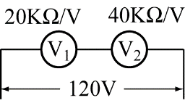，兩只額定100V之電壓表，靈敏度分別為20k/V及40k/V，當串聯接於120V電壓時，兩只電壓表分別指示(A)20V、100V　(B)40V、80V　(C)60V、60V　(D)80V、40V

15.【 A 】 伏特表之功用在於量測：(A)電壓　(B)電阻　(C)功率　(D)電流

16.【 A 】 一般交流電壓表所指示的電壓值為：(A)均方根值　(B)平均值　(C)最高值　(D)瞬間值

17.【 B 】 如圖所示電路 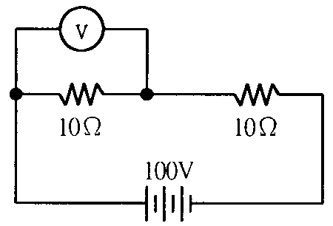，電壓表V應指示：(A)50VAC　(B)50VDC　(C)75VAC　(D)75VDC

18.【 C 】 兩內阻不同之電壓表V1及V2，如圖 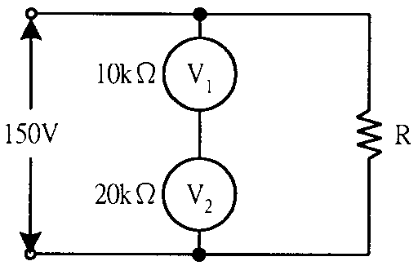所示之結線，V2之讀數為(A)50V　(B)75V　(C)100V　(D)150V

19.【 C 】 內阻各為1.5k及1k之兩個滿刻度150V電壓表，若串聯連接時，可測定之最高電壓為(A)150V　(B)200V　(C)250V　(D)300V

20.【 D 】 交流電壓表接線時須考慮(A)正負方向　(B)相序　(C)極性　(D)量度範圍

21.【 B 】 直流回路在測試大電流時電表應配合下列何者使用？(A)倍率器　(B)分流器　(C)電抗器　(D)整流器

22.【 B 】 要將某直流電流表的指示範圍放大100倍時，所裝分流器的電阻應為電流表內阻的(A)1/100倍　(B)1/99倍　(C)99倍　(D)100倍

23.【 A 】 在交流電路中，欲擴大電流之量測範圍，應利用(A)比流器　(B)比壓器　(C)分流器　(D)倍率器

24.【 B 】 直流電流表加裝分流器時，則其流過電表之電流值將較實際電流為(A)高　(B)低　(C)視分流器電阻而定　(D)相同

25.【 D 】 如圖所示 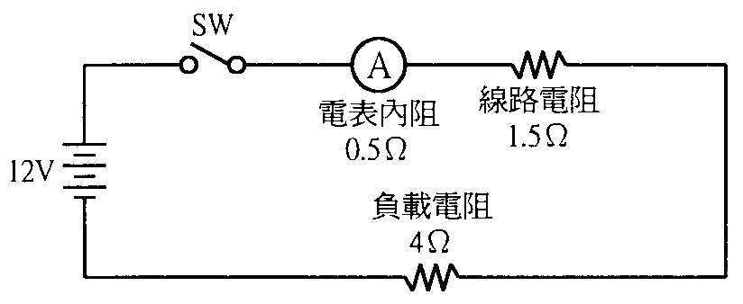，在SW ON後，電流表之讀數應為：(A)6A　(B)4A　(C)3A　(D)2A

26.【 A 】 動圈式交流電表由面板刻度上所讀得之值為量測值之(A)有效值　(B)平均值　(C)瞬間值　(D)最大值

27.【 B 】 應使用超倍刻劃電流表之電路為(A)電熱電路　(B)電動機電路　(C)照明電路　(D)變壓器電路

28.【 D 】 使用一只伏特表及一只安培表測電熱器之消耗功率時，正確之接法為：(A)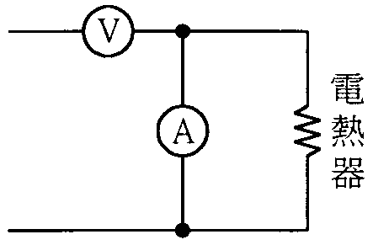　(B)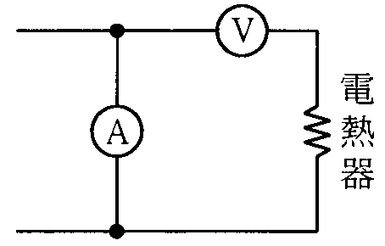　(C)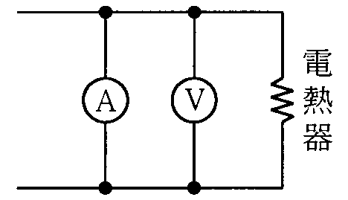　(D)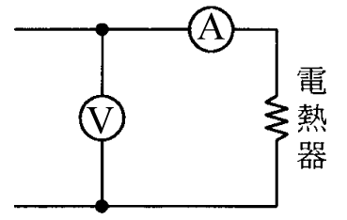

29.【 C 】 量測交流單相電動機之有效功率所需儀表之組合(A)電壓表、電流表、轉速表　(B)電壓表、頻率表、功因表　(C)電壓表、電流表、功因表　(D)電流表、頻率表、功因表

30.【 A 】 以兩瓦特表測量三相電功率，若兩讀數相等，則表示功率因數為(A)1　(B)0.866　(C)0.5　(D)0

31.【 A 】 配合PT、CT使用之三相三線式仟瓦小時表的1S接線端應接於(A)CT電流源　(B)PT電壓源　(C)大地　(D)負載端

32.【 B 】 家庭用的瓩時表，依據下列何種原理運轉(A)靜電型原理　(B)感應型原理　(C)可動線圈型原理　(D)可動鐵片型原理

33.【 A 】 在有負載情形下，單相二線式瓦時表電壓端接頭脫落，則轉盤會產生下列那種情況(A)靜止不動　(B)增快　(C)減慢　(D)不影響

34.【 B 】 KVAR表是量測負載之：(A)有效功率　(B)無效功率　(C)視在功率　(D)直流電流

35.【 C 】 在三相電路中，當瓦特表指示為1.3kW、線電壓200V、線電流為5A時，則其功率因數接近(A)45%　(B)63%　(C)75%　(D)82%

36.【 A 】 頻率表在刻度盤上常以Hz單位標示，其意為(A)每秒鐘之週波數　(B)每分鐘之週波數　(C)每刻鐘之週波數　(D)每小時之週波數

37.【 A 】 頻率表之接法為：(A)與電壓表並聯　(B)與電壓表串聯　(C)與電流表串聯　(D)與電流表並聯

38.【 B 】 惠斯頓電橋可量測：(A)頻率　(B)電阻　(C)電流　(D)電壓

39.【 B 】 使用指針型三用電表量測未知電壓，其選擇開關應先置於(A)最低電壓檔　(B)最高電壓檔　(C)任意檔位　(D)中間檔位，再視其指示情形轉向適當電壓處

40.【 A 】 三用電表上指示之交流電壓值是(A)有效值　(B)平均值　(C)最大值　(D)瞬時值

41.【 A 】 三用電表之靈敏度愈佳，則其/V(A)愈大　(B)愈小　(C)無關　(D)不一定

42.【 D 】 排除控制電路故障，最簡便之檢查儀表為(A)電流表　(B)電壓表　(C)高阻計　(D)三用電表

43.【 D 】 高阻計(Megger)能測量：(A)電壓　(B)電流　(C)接地電阻　(D)絕緣電阻

44.【 D 】 使用高阻計，測試電動機之繞組與外殼之絕緣電阻，其接法為：(A)L、E兩端分接電動機內同一繞組之兩端　(B)L、E兩端分接電動機內兩不同之繞組　(C)L端接電動機外殼，E端接繞組　(D)E端接電動機外殼，L端接繞組

45.【 B 】 用高阻計測定電動機繞組與外殼之絕緣電阻時，若指針指示為25M，則其歐姆值為：(A)2.5108　(B)2.5107　(C)2.5104　(D)2.5103

46.【 A 】 鈎式電表測量電路電流時：(A)可不必切斷電路就可測量電流　(B)切斷後串聯　(C)切斷後並聯　(D)與負載並聯

47.【 C 】 下列有關鈎式電表之敘述，何者為非：(A)可不切斷電路來測量電流　(B)只需鈎住一條電源線即可測量電流　(C)需切斷電線串聯使用　(D)一般皆兼具有測量電阻及電壓的功能

48.【 B 】 夾式電表是利用(A)整流器　(B)比流器　(C)分流器　(D)比壓器　  
配合其他零件所組成。

49.【 A 】 電流切換開關切換時，未經過電流表之各相電流應予(A)短路　(B)開路　(C)流經電容　(D)流經電阻

50.【 A 】 使用電壓切換開關之目的為：(A)使用一只電壓表即可測量三相電壓　(B)改變三相電源為單相電源以供控制線路使用　(C)減少線路之電壓降　(D)改變三相高電壓為單相低電壓，以供電壓表接線

51.【 D 】 盤面型電表安裝時，需與地面成(A)水平　(B)斜45°　(C)斜60°　(D)垂直

52.【 D 】 一般攜帶型電表之準確等級(Class)為(A)2.5　(B)2.0　(C)1.5　(D)0.5

53.【 A 】 電器開關的開閉速度是：(A)越快越好　(B)越慢越好　(C)開時快閉時慢　(D)開時慢閉時快

54.【 D 】 250伏刀型開關，額定電流在(A)600A以上　(B)800A以上　(C)1000A以上　(D)1200A以上　者，僅可作為隔離開關之用，不得在有負載之下開啟電路。

55.【 B 】 不能將短路電流啟斷之設備為下列何者？(A)配線用斷路器　(B)手捺開關　(C)有過電流元件之漏電斷路器　(D)電動機用斷路器

56.【 B 】 使用手捺開關控制日光燈、電扇等電感性負載時，負載應不超過開關額定電流的(A)60%　(B)80%　(C)100%　(D)125%

57.【 B 】 無熔線開關之AT代表(A)故障電流　(B)跳脫電流　(C)額定電流　(D)框架電流

58.【 B 】 無熔線開關標明100AF、75AT，其額定電流為(A)25A　(B)75A　(C)100A　(D)175A

59.【 D 】 無熔線開關接線未用端子壓接鎖線時(A)絞線剝皮後，推入鎖緊　(B)絞線剝皮後理直，推入鎖緊　(C)單心線剝皮後須加焊錫推入鎖緊　(D)絞線剝皮理直並焊錫後，推入鎖緊

60.【 C 】 無熔線開關啟斷容量之選定係依據(A)線路之電壓降　(B)功率因數　(C)短路電流　(D)使用額定電流

61.【 D 】 無熔線開關之跳脫容量(AT)不足時(A)可用兩只無熔線開關並聯使用　(B)與普通漏電斷路器並聯使用　(C)可用兩只無熔線開關串聯使用　(D)應改大跳脫容量之無熔線開關

62.【 A 】 以防止感電事故為目的而裝置漏電斷路器者，應採用(A)高感度高速型　(B)高感度延時型　(C)中感度高速型　(D)中感度延時型

63.【 A 】 交流電磁電驛線圈接於同電壓之直流電源時，此電磁電驛：(A)線圈會燒燬　(B)不動作　(C)可正常動作且不發生問題　(D)斷續動作

64.【 C 】 熱動式過載電驛通過過載電流愈大時：(A)其動作時間愈長　(B)其動作時間與過電流之大小無關　(C)其動作時間愈短　(D)其動作時間為不變

65.【 B 】 積熱電驛(ThermalRelay)之功用在於保護：(A)線路短路　(B)電動機過載　(C)接地　(D)絕緣不良

66.【 B 】 使用三用表測試未通電之電磁接觸器，其a接點兩端之電阻值應為(A)零歐姆　(B)無窮大歐姆　(C)100　(D)50

67.【 A 】 積熱型過載電驛跳脫原因係(A)受熱動作　(B)受光動作　(C)受壓力差距動作　(D)受電磁吸力動作

68.【 C 】 限制開關之規格為「輪動型、1a1b、10A」，該限制開關之接線端點有(A)2個　(B)3個　(C)4個　(D)5個

69.【 D 】 電磁接觸器之主要功能在(A)保護短路電流　(B)保護過載電流　(C)防止接地事故　(D)接通及切斷電源

70.【 A 】 電磁接觸器容量之大小一般係指(A)主接點　(B)補助接點　(C)線圈電壓　(D)線圈頻率

71.【 D 】 交流電磁接觸器內部鐵心具有短路環，其作用下列何者為錯誤？(A)穩定磁力線　(B)減少雜音　(C)產生第二磁場　(D)增大額定容量

72.【 D 】 絕緣導線線徑在(A)1.6　(B)2.0　(C)2.6　(D)3.2　公厘以上者，應使用絞線。

73.【 C 】 帶電體(A)只能吸引不帶電的導體　(B)只能吸引不帶電的絕緣體　(C)能吸引不帶電的導體和絕緣體　(D)不能吸引不帶電的導體和絕緣體

74.【 A 】 電子在導體中移動速率(A)約與光速相等　(B)極低　(C)較光速低，比音速高　(D)與音速相等

75.【 C 】 半導體的原子結構中，最外層軌道上的電子數(A)多於4個　(B)少於4個　(C)等於4個　(D)不一定

76.【 D 】 一只燈泡每秒內通過1.251018個電子，其電流為：(A)0.1A　(B)0.15A　(C)0.25A　(D)0.2A

77.【 D 】 特性不受電源頻率變動影響之電器為：(A)變壓器　(B)感應電動機　(C)日光燈　(D)電熱器

78.【 A 】 導線導電率是以下列何種材料為基準(100％)：(A)標準軟銅　(B)標準硬銅　(C)純金　(D)純銀

79.【 C 】 下列四種金屬材料導電率最大者為：(A)鎢　(B)鋁　(C)銀　(D)銅

80.【 D 】 直流電路中阻抗與頻率：(A)成正比　(B)成反比　(C)平方成正比　(D)完全無關

81.【 A 】 頻率升高時，電感器呈現之阻抗：(A)升高　(B)降低　(C)不變　(D)時高時低

82.【 D 】 線徑1.6mm之銅線，其電阻值若為36，同一長度3.2mm銅線之電阻值為(A)72　(B)36　(C)18　(D)9

83.【 D 】 導體之電阻與長度成正比而與其截面積(A)平方成正比　(B)平方成反比　(C)成正比　(D)成反比

84.【 C 】 瓦特表之接線下列何者為正確接法(A)電流線圈與CT二次電路串聯，電壓線圈與電壓表串聯　(B)電流線圈與CT二次電路並聯，電壓線路與電壓表並聯　(C)電流線圈與CT二次電路串聯，電壓線圈與電壓表並聯　(D)電流線圈與CT二次電路並聯，電壓線圈與電壓表串聯

85.【 D 】 一條銅線均勻的拉長為兩倍，則電阻變為原來的(A)1/4倍　(B)1/2倍　(C)1倍　(D)4倍

86.【 A 】 在交流電路中，不會改變波形、頻率及相位的元件為：(A)電阻　(B)電感　(C)電容　(D)二極體

87.【 B 】 銅質端子鍍銀之目的，在增加電路之(A)絕緣強度　(B)導電性　(C)耐壓強度　(D)光滑度

88.【 A 】 決定導體電阻大小之主要因素為：(A)導體之材質　(B)導體之形狀　(C)導體之溫度　(D)導體之絕緣

89.【 D 】 一碳質電阻器其色碼依次為黃、紫、橙與銀色，該值為(A)7405%　(B)4.7k10%　(C)4.7k5%　(D)47k10%

90.【 B 】 A，B兩導線，材質相同，A的長度為B的2倍，B的直徑為A的2倍，若A的電阻為40，則B的電阻為(A)4　(B)5　(C)8　(D)16

91.【 B 】 將50V電壓接於一電阻時，測得電流為2.5A，其電阻值為(A)50　(B)20　(C)12.5　(D)0.05

92.【 C 】 在定值電阻內通過電流，其電流大小與電壓成(A)平方正比　(B)三次方正比　(C)正比　(D)反比

93.【 D 】 下列材料中何種材料的電阻與溫度成反比變化：(A)鐵　(B)銅　(C)鉛　(D)矽半導體

94.【 C 】 40W日光燈三支，每日使用5小時，共使用30日，則用電量為：(A)10度　(B)15度　(C)18度　(D)20度

95.【 C 】 200V 100W之白熾燈，若接於60V之電源時，其消耗電力為：(A)3.6W　(B)6W　(C)9W　(D)10W

96.【 B 】 一HP(馬力)等於(A)764W　(B)746W　(C)674W　(D)467W

97.【 A 】 一只電阻器之規格為10歐姆10瓦特則其所能通過之電流為(A)1A　(B)10A　(C)100A　(D)0A

98.【 B 】 電功率之正確計算式為(A)P=R2I　(B)P=V2/R　(C)P=RI　(D)P=V/R

99.【 B 】 400W 100之電阻器串聯接在電路上時，兩端的電壓降應不超過(A)100V　(B)200V　(C)400V　(D)40000V

100.【 D 】 三只電阻分別為10、15、25，串聯後接於100V之電源上，則25電阻所消耗之電功率為(A)4W　(B)25W　(C)10W　(D)100W

101.【 A 】 如圖 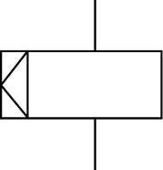所示IEC國際標準符號為(A)有機械連鎖之電驛線圈　(B)沒有機械連鎖之電驛線圈　(C)接於直流之電驛線圈　(D)接於交流之電驛線圈

102.【 D 】 如圖 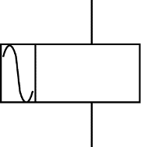所示IEC國際標準符號為(A)有機械連鎖之電驛線圈　(B)沒有機械連鎖之電驛線圈　(C)接於直流之電驛線圈　(D)接於交流之電驛線圈

103.【 D 】 如圖 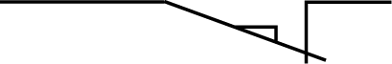所示IEC國際標準符號為(A)有機械連鎖之常閉接點　(B)能限時動作的常閉接點　(C)極限開關的常開接點　(D)極限開關的常閉接點

104.【 B 】 如圖 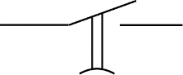所示IEC國際標準符號為(A)有機械連鎖之常開接點　(B)能限時動作的常開接點　(C)常開接點　(D)常閉接點

105.【 C 】 如圖 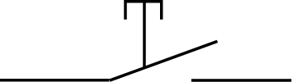所示IEC國際標準符號為(A)有機械連鎖之常開接點　(B)能限時動作的常開接點　(C)按鈕開關的常開接點　(D)按鈕開關的常閉接點

106.【 D 】 如圖 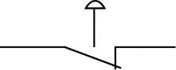所示IEC國際標準符號為(A)有機械連鎖之常閉接點　(B)能限時動作的常閉接點　(C)緊急停止用之常開接點　(D)緊急停止用之常閉接點

107.【 A 】 如圖 所示IEC國際標準符號為(A)拉動以啟閉之常閉接點　(B)轉動以啟閉之常閉接點　(C)能限時動作之常閉接點　(D)緊急停止用之常閉接點

108.【 B 】 如圖 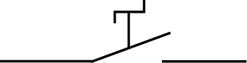所示IEC國際標準符號為(A)拉動以啟閉之常開接點　(B)轉動以啟閉之常開接點　(C)能限時動作之常開接點　(D)緊急停止用之常開接點

109.【 D 】 如圖 所示IEC國際標準符號為(A)指示燈　(B)電阻　(C)線圈　(D)蜂鳴器

110.【 B 】 如圖 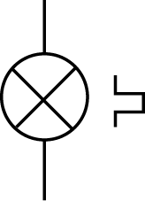所示IEC國際標準符號為(A)蜂鳴器　(B)能閃爍的指示燈　(C)接交流電之電磁鐵　(D)接於交流之電驛線圈

111.【 C 】 如圖 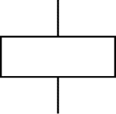所示IEC國際標準符號為(A)指示燈　(B)蜂鳴器　(C)電驛之線圈　(D)栓型保險絲

112.【 D 】 線圈符號旁加註TC者為(A)投入線圈　(B)動作線圈　(C)記憶線圈　(D)跳脫線圈

113.【 C 】 如圖 所示之符號為(A)三相三線△接法　(B)三相三線Y接法　(C)三相三線△接法，一線接地　(D)三相四線Y接法

114.【 B 】 如圖 所示之符號為(A)電磁電驛線圈　(B)感應電動機　(C)同步電動機　(D)交流電流表

115.【 C 】 如圖 所示之符號為：(A)交流電動機　(B)直流電動機　(C)直流發電機　(D)交流發電機

116.【 B 】 如圖 所示之符號為(A)直流發電機　(B)交流發電機　(C)直流電動機　(D)接地電壓表

117.【 A 】 如圖 所示之符號為(A)繞線型感應電動機　(B)鼠籠型感應電動機　(C)感應發電機　(D)同步發電機

118.【 B 】 零相比流器之符號為(A)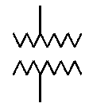　(B)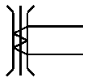　(C)f147　(D)f148

119.【 A 】 如圖 所示之符號為(A)無效功率表　(B)有效功率表　(C)視在電力表　(D)功因表

120.【 C 】 如圖 所示之符號為(A)功率表　(B)瓦時表　(C)功因表　(D)無效功因表

121.【 B 】 如圖 所示之符號為(A)電流表　(B)電壓表　(C)功因表　(D)瓦特表

122.【 A 】 下列符號中何者表示電解質電容器(A)522-1　(B)522-2　(C)522-3　(D)522-4

123.【 D 】 如圖 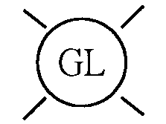所示之符號為：(A)紅色指示燈　(B)白色指示燈　(C)黃色指示燈　(D)綠色指示燈

124.【 C 】 如圖 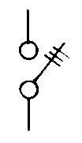所示之符號為(A)單極單投開關　(B)三極雙投開關　(C)三極單投開關　(D)單極雙投開關

125.【 A 】 如圖 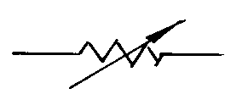所示之符號為(A)可變電阻器　(B)固定電阻器　(C)可調自耦變壓器　(D)變壓器

126.【 C 】 如圖 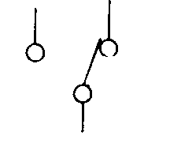所示之符號為(A)a接點　(B)b接點　(C)c接點　(D)殘留接點

127.【 D 】 下列何者為雙極雙投之開關符號：(A)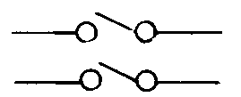　(B)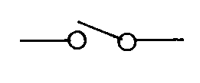　(C)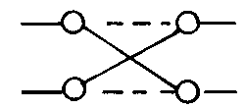　(D)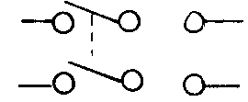

128.【 C 】 如圖 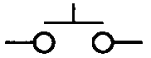所示之符號為(A)電磁開關b接點　(B)電磁開關a接點　(C)按鈕開關a接點　(D)按鈕開關b接點

129.【 B 】 如圖 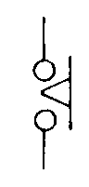所示之符號為：(A)通電延時動作電驛a接點　(B)斷電延時復歸電驛a接點　(C)手動復歸b接點　(D)殘留a接點

130.【 C 】 如圖 530所示之符號為(A)a接點　(B)b接點　(C)熱動a接點　(D)限時復歸a接點

131.【 B 】 如圖 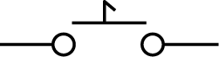所示之符號為(A)限時動作接點　(B)殘留接點　(C)手捺開關接點　(D)自動復歸接點

132.【 A 】 限制開關(Limit Switch)之常開接點(N.O)符號為(A)532-1　(B)532-2　(C)選擇32-3　(D)532-4

133.【 B 】 如圖 532-1所示之符號為何之接點(A)按鈕開關　(B)限制開關　(C)光電開關　(D)切換開關

134.【 A 】 自動電壓調節器之英文縮寫符號為(A)AVR　(B)PCB　(C)ACB　(D)OCB

135.【 C 】 避雷器之英文縮寫為(A)RC　(B)SC　(C)LA　(D)TB

136.【 A 】 接線端子台的英文縮寫符號為(A)TB　(B)PB　(C)ACB　(D)COS

137.【 D 】 限制開關的英文縮寫符號為：(A)BS　(B)PS　(C)SS　(D)LS

138.【 D 】 直流的英文縮寫符號為：(A)AC　(B)BC　(C)CC　(D)DC

139.【 D 】 開關符號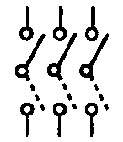係指(A)三路開關　(B)三極無熔絲開關　(C)三極閘刀開關　(D)三極雙投開關

140.【 B 】 電路圖中符號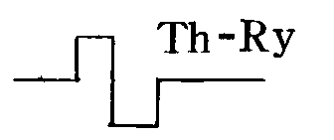為：(A)電阻器　(B)積熱電驛　(C)熱敏電阻　(D)輔助電驛

141.【 B 】 符號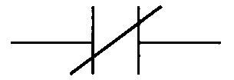係為(A)電磁開關a接點　(B)電磁開關b接點　(C)按鈕開關a接點　(D)按鈕開關b接點

142.【 B 】 變壓器之符號為(A)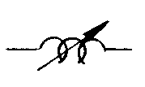　(B)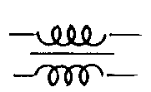　(C)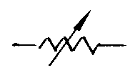　(D)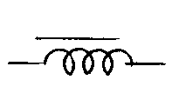

143.【 B 】 符號 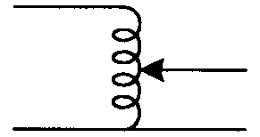表示(A)可調電阻器　(B)可調自耦變壓器　(C)電鈴　(D)蜂鳴器

144.【 D 】 電子裝置中符號為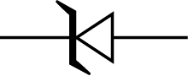者表示(A)電晶體　(B)二極體　(C)放大器　(D)穩壓二極體

145.【 A 】 如圖 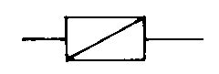所示之符號為：(A)保險絲　(B)電阻　(C)線圈　(D)電驛

146.【 A 】 如圖 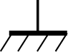所示之符號為：(A)接地　(B)短路　(C)斷路　(D)中性線

147.【 D 】 如圖 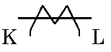符號表示(A)驅動線圈　(B)電磁接觸器　(C)磁場線圈　(D)比流器

148.【 D 】 如圖 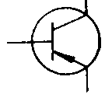符號表示(A)SCR　(B)UJT　(C)NPN晶體　(D)PNP晶體

149.【 A 】 如圖 所示氣壓控制閥，其型式為(A)四孔二位閥　(B)四孔三位閥　(C)五孔二位閥　(D)五孔三位閥

150.【 B 】 通電開始計時的延時電驛，其計時到接點斷開的接點符號為(A)550-1　(B)550-2　(C)550-3　(D)選擇50-4

151.【 C 】 使用中心沖的作用在(A)測距離　(B)鑽孔　(C)定位　(D)攻牙

152.【 B 】 水平儀的用途是(A)劃垂直線　(B)檢查水平度　(C)檢查直角度　(D)劃圓形

153.【 A 】 在配電盤箱上劃線時，可使用工具為(A)石墨筆　(B)銼刀　(C)起子　(D)劃線針

154.【 A 】 使用鑽床時，調整鑽台高度使鑽頭與材料之距離約(A)10～20mm　(B)40～50mm　(C)80～90mm　(D)120～150mm

155.【 B 】 欲攻M4之螺牙，其攻牙前所鑽之孔徑應為：(A)2.6～2.8　(B)3.0～3.4　(C)3.6～3.8　(D)4.0～4.2

156.【 D 】 螺絲攻其第一攻、第二攻、第三攻的區別在(A)牙距之大小　(B)牙距之深淺　(C)孔之大小　(D)牙紋之多少

157.【 A 】 操作砂輪機時，應配戴(A)安全眼鏡　(B)護目鏡　(C)隱形眼鏡　(D)近視眼鏡

158.【 B 】 牙距越小其固定(A)越鬆　(B)越緊　(C)與鬆緊度無關　(D)越容易滑牙

159.【 A 】 木螺絲之規格是以其(A)長度　(B)直徑　(C)螺紋　(D)材質　而定。

160.【 C 】 薄鐵板要固定器具最好採用：(A)英制螺絲　(B)公制螺絲　(C)螺絲與螺母　(D)木螺絲

161.【 D 】 以手電鑽鑽孔，當接近完成時進刀速度應(A)加快　(B)維持不變　(C)切斷電源　(D)減慢

162.【 C 】 測試固定螺絲鎖緊的程度是用：(A)固定扳手　(B)梅花扳手　(C)扭力扳手　(D)套筒扳手

163.【 A 】 平墊片之作用在：(A)增加壓迫面積　(B)增加機械強度　(C)增加摩擦損　(D)減少摩擦損

164.【 A 】 工場中有危險的工作區或重機械區，應列為拒絕他人參觀區，並以(A)紅色　(B)橙色　(C)黃色　(D)綠色　實線標示。

165.【 D 】 潮濕的皮膚電阻會(A)提高　(B)失效　(C)不變　(D)降低

166.【 D 】 下列之工具使用規則，何者為正確？(A)可將鉛管套於板手柄以增加力矩　(B)刮刀都是用單手握持的　(C)螺絲起子可做鑿刀使用　(D)禁止以甲工具代替乙工具使用

167.【 A 】 可測量線徑之量具是：(A)測微器、線規、游標尺　(B)測微器、線規、卷尺　(C)測微器、游標尺、卷尺　(D)游標尺、線規、卷尺

168.【 C 】 1′(呎)是：(A)8"　(B)10"　(C)12"　(D)16"　英吋。

169.【 B 】 1"(英吋)是：(A)2.54　(B)25.4　(C)3.54　(D)35.4　mm。

170.【 D 】 測量光線明亮程度的儀表是(A)示波器　(B)頻率表　(C)轉速表　(D)照度表

171.【 B 】 測量電磁接觸器之接點是否正常，不可使用(A)導通試驗器　(B)相序計　(C)三用表　(D)數位電表

172.【 D 】 測量電磁接觸器之線圈是否正常，三用電表應撥在(A)DCV檔　(B)ACV檔　(C)DCmA檔　(D)歐姆檔

173.【 C 】 使用三用電表測量電壓時(A)需作0調整　(B)不必注意其為交流或直流　(C)將電壓檔位先調至最高檔　(D)不必注意指針之零點

174.【 B 】 指針型電表面板上設置鏡面(刻度下方成扇形)是為了避免(A)儀器　(B)人為　(C)環境　(D)電路　  
誤差。

175.【 A 】 一般配置圖上器具位置之標示線為器具之(A)中心線　(B)右側邊線　(C)左側邊線　(D)底線

176.【 D 】 固定配電器具時(A)沒有方向性之限制　(B)必須向右對齊　(C)必須向左對齊　(D)依圖示及器具說明固定之

177.【 A 】 高感度高速度漏電斷路器之動作時間，當達到額定動作電流時，會在幾秒內動作(A)0.1秒　(B)0.5秒　(C)1秒　(D)1.5秒

178.【 A 】 手電鑽一般能鑽的最大孔徑為：(A)13mm　(B)25mm　(C)30mm　(D)45mm

179.【 D 】 在DIN軌道上固定組合式端子台時(A)所有端子台必須具相同規格　(B)只能裝置兩種不同規格之端子台　(C)只能裝置同一規格之一般端子台及不同規格之接地端子台　(D)必須加裝末端固定板

180.【 D 】 一般三用電表不能直接量測(A)直流電壓　(B)交流電壓　(C)直流電流　(D)交流電流

181.【 A 】 規格為Y5.5-6的壓接端子，其中6字是表示：(A)鎖緊用螺絲孔徑之大小　(B)端子之總長　(C)導線的線徑　(D)剝線的長度

182.【 A 】 固定電表之螺母應使用的工具為(A)套筒起子　(B)尖嘴鉗　(C)壓接鉗　(D)鋼絲鉗

183.【 D 】 使用起子時(A)一字起子刃部要磨尖　(B)十字起子刃部要磨尖　(C)十字起子可當一字起子使用　(D)選擇合適尺寸之起子

184.【 B 】 使用電工刀，刀口宜向(A)內　(B)外　(C)上　(D)下

185.【 C 】 在對金屬工作物加工時，不可注油來潤滑者為：(A)鑽孔　(B)鉸牙　(C)銼刀　(D)鋸削

186.【 B 】 電磁開關上的積熱電驛，用於保護(A)線路短路　(B)電動機過載　(C)接地　(D)漏電

187.【 D 】 積熱電驛之額定電流為15A，則其過載電流調整鈕的範圍為(A)18～26A　(B)17～24A　(C)13～21A　(D)12～18A

188.【 A 】 安裝選擇開關時(A)必須先檢查接點是否正常　(B)將墊片分別置於鐵板之兩邊　(C)不必注意裝置角度　(D)將不用接線之接點螺絲取下

189.【 A 】 利用虎鉗夾持已完工之加工面，需何種材料作為墊片(A)銅　(B)鐵　(C)鋼　(D)破布

190.【 B 】 裝置無熔線開關時(A)將開關置於ON位置　(B)將開關置於OFF位置　(C)將開關置於跳脫位置　(D)將開關置於ON位置且用膠布貼牢

191.【 C 】 裝置限制開關時(A)不必調整其動作距離　(B)不必調整其動作方向　(C)應配置或預留接地線　(D)應加裝防爆安全罩

192.【 B 】 電晶體組件常用的電烙鐵以(A)10～20W　(B)30～40W　(C)100～150W　(D)200～300W

193.【 D 】 容易燃燒或容易爆炸的液體應該存放在(A)玻璃　(B)塑膠　(C)銅質　(D)鐵質　  
容器中。

194.【 D 】 下列原因中何者不是電氣火災發生的原因(A)由於電荷聚集，產生靜電火花放電，引燃易燃物　(B)因開關啟斷時所發生的火花，引燃附近的外物　(C)因電路短路引起高溫　(D)電流流入人體

195.【 C 】 電動機、變壓器等設備所引起火災屬於(A)A類　(B)B類　(C)C類　(D)D類

196.【 B 】 電烙鐵用完後，應進行下列何項安全步驟(A)不必拔掉電源　(B)拿住插頭拔除電源　(C)直接握住電烙鐵用力拉離電源即可　(D)拿住電源線把插頭拉下

197.【 B 】 在配電盤箱中之自主檢查，操作電氣控制開關時(A)不必顧慮後端負載情況　(B)須先確認電源電壓　(C)每次均需重覆操作幾次以確保開關動作確實　(D)須先切離負載

198.【 D 】 遇有電氣短路引起的火災時，在未切斷電源前，不宜使用(A)滅火砂　(B)二氧化碳滅火器　(C)乾粉滅火器　(D)水

199.【 A 】 危險場所的各接線盒、燈具及金屬管接頭必須用螺紋接合，且為(A)防爆型　(B)防塵型　(C)防水型　(D)隔音型

200.【 D 】 滅火器材之選擇使用是依(A)場所　(B)風向　(C)氣候　(D)燃燒物　而定。